Tapp user guild
kent 2008-11-25 v1.0

1 前言
Tapp是gamecomm组件之一，规范了进程的起停方式/信号处理/启动参数等等，相当于一个进程框架。使用此组件的应用进程，关注更多的是自身的逻辑处理。下面是应用使用tapp的一个简单例子：
int main ( int argc, char ** argv )
{
int iRet;
void *pvArg = &gs_stAppEnv;

gs_stAppCtx.argc = argc;
gs_stAppCtx.argv = argv;
gs_stAppCtx.pfnInit = (PFNTAPPFUNC)app_init;
gs_stAppCtx.pfnFini = (PFNTAPPFUNC)app_fini;
gs_stAppCtx.pfnProc = (PFNTAPPFUNC)app_proc;
gs_stAppCtx.pfnTick = (PFNTAPPFUNC)app_tick;
gs_stAppCtx.pfnReload = (PFNTAPPFUNC)app_reload;
…
iRet = tapp_def_init(&gs_stAppCtx, pvArg);
iRet = tapp_def_mainloop(&gs_stAppCtx, pvArg);
tapp_def_fini(&gs_stAppCtx, pvArg);

return iRet;
}
Tapp适用的进程一般是长期运行的daemon进程，而且这种进程一般由时间驱动（app_tick中处理）和无限循环中的消息驱动（app_proc中处理），比较适合游戏server进程，其框架对于进程的信号处理、重起方式、reload机制等等都有规范，后面章节将一一介绍。

2 与tapp关联的一些概念

2.1 mib
Mib就是信息库，它以共享内存的形式存在，里面存储了各种数据，比如进程的配置数据，而配置数据的数据结构是怎样的是由meta（元数据，tdr中的概念，可参考tdr相关文档）指定的，这些数据的meta是存放在与mib关联的metabase中的。
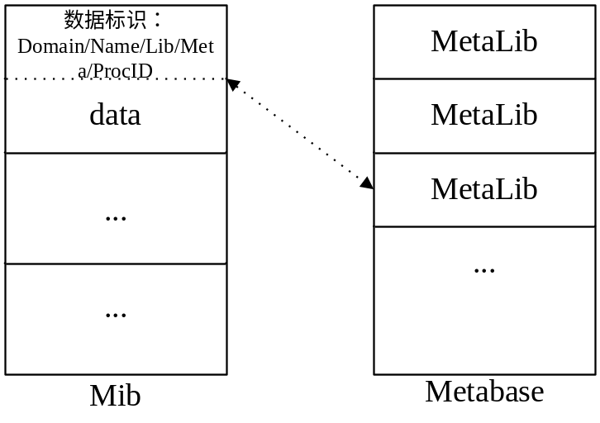
当初设计mib的原因是进程的一些配置数据、运行数据等与进程一定程度分离，可集中管理。Tapp有启动参数可以选择使用mib，把配置数据、运行数据都放到mib中。对于mib的管理，目前是由gamecommtools/tmng实现，可运行-h查看使用方法。

2.2 tbus与id
使用Tapp框架的进程一般会使用tbus进程间通信，使用tbus的进程实体使用类似ip地址的点分式数字串标识自身。
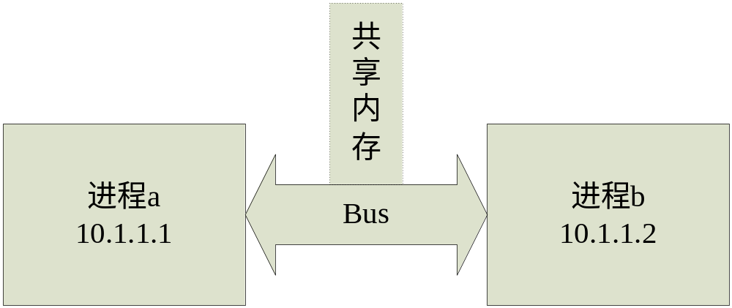
另外，为了兼容性，有新bus和老bus之分，新bus就是gamecomm的tbus组件，老bus源于FO的bus组件，建议采用tbus。
对于tbus的管理，一种是集中管理，方式请参见tbus的相关文档；一种是由tgamecomm/tools/tbusmgr读取配置文件实现，可运行-h查看使用方法。

2.3 pid文件
基于tapp的进程启动时会把进程id写入到一个文件中，这个文件就是pid文件。pid文件的名字模板是”appname_id_businessid”.pid，默认目录在/tmp/下，id指tbus的id（可在启动参数中指定），businessid指业务id（可在启动参数中指定），没有指定则名字模板的相应位置为空（包括前面的'_'）。在下一节的信号处理中，就是根据pid文件中记录的进程id给进程发送相关的信号。

2.4 信号处理
Tapp规范了进程的信号处理：
SIGTERM/SIGQUIT/SIGINT/SIGABRT 进程立即退出。
SIGUSR1 进程停止。进程停止与进程立即退出是概念上的区别，一般进程停止表示进程应该处理好相关的扫尾安全的退出，而进程立即退出表示情况紧急要求立即退出响应。
SIGUSR2 reload进程的配置。

如果使用tapp的进程对这些信号处理感兴趣，则可以注册一些处理函数，例如pstCtx->pfnQuit/ pstCtx->pfnStop/pstCtx->pfnReload等。后面的章节将介绍tapp与应用进程之间的交互方式。
注意：由于信号使用了pid文件中记录的进程id，所以如果启动时使用了
./app_hello --id 1.1.2.1 --business_id 12 ...（其他参数） start
则，stop, reload, kill也要与之对应，例如：
./app_hello --id 1.1.2.1 --business_id 12 stop

2.5 tlog与tapp
关于tlog的详细描述请参见文档“tlog_user_guild”。
tapp进程框架可使用mib指定log的配置，也可以指定--tlogconf参数从文件中获取log配置；否则将调用tlog_init_cfg_default，且在当前目录下自动生成"appname"_log.xml指定其log配置。
tapp指定的—log-level参数指定tlog的日志空间域的优先级iPriorityLow，这个运行时参数比配置文件中的优先；
在进程运行期间，可以修改日志配置文件，然后使用tapp的reload机制自动重新装载。

代码示例如下：
int app_init(TAPPCTX *pstAppCtx, APPENV *pstEnv)
{
...
if (0 > tapp_get_category(TLOG_DEF_CATEGORY_TEXTROOT, (int *)(&pstEnv->pstLogCat)))
{
return -1;
}

...
}

int app_proc(TAPPCTX* pstAppCtx, APPENV* pstEnv)
{ ...
tlog_debug(pstEnv->pstLogCat, 0, 0, "run debug");
tlog_error(pstEnv->pstLogCat, 0, 0, "run error");
...
}

int main(int argc, char* argv[])
{ ...
gs_stAppCtx.pfnInit = (PFNTAPPFUNC)app_init;
tapp_def_init(&gs_stAppCtx, pvArg);
...
gs_stAppCtx.pfnProc = (PFNTAPPFUNC)app_proc;
tapp_def_mainloop(&gs_stAppCtx, pvArg);
...
}

默认log配置将以—log-file指定的路径前缀或默认的/tmp/”appname_id_businessid”为路径前缀生成3个日志文件：xxx.log（进程运行日志）, xxx.error（进程错误日志）, xxx_rundata.log（进程运行时数据日志）。

2.6 运行时数据
进程运行时会有一些运行时统计数据，tapp对此也作了规范：
运行时数据分为基本的和扩展的，基本的运行时数据不需要用户定义，扩展的需要用户定义。运行时数据又有状态量、累积量之分，比如在线玩家的数量属于状态量，而异常掉线次数属于累积量。
在应用进程的conf meta lib（即—conf-file指定的meta lib）描述中，规范运行时数据描述为：
<struct name=""appname"run_status" version ="10" >
...
</struct>

<struct name=""appname"run_cumulate" version ="10" >
...
</struct>
Tapp将把用户定义的状态量和累积量的结构指针返回给应用，应用对于状态量应该使用=，对于累积量应该使用+=。
基本的运行时数据目前记录tapp自身的一些统计：
struct tagtapp_basedata
{
float fProcMaxTime; /* tapp no-idle proc max process time in basedata timer, unit ms */
float fProcMinTime; /* tapp no-idle proc min process time in basedata timer, unit ms */
float fProcTotalTime; /* tapp no-idle proc total process time in basedata timer, unit ms */
long lProcTotalNum; /* tapp no-idle proc total num in basedata timer */
long lIdleTotalNum; /* tapp idle total num in basedata timer */
float fTickMaxTime; /* tapp tick max process time in basedata timer, unit ms */
float fTickMinTime; /* tapp tick proc min process time in basedata timer, unit ms */
float fTickTotalTime; /* tapp tick proc total process time in basedata timer, unit ms */
long lTickTotalNum; /* tapp tick proc total num in basedata timer */
};

Tapp会自动记录运行时数据到rundata log文件中。而且tapp会自动生成”app”_rundata_timer.xml（也可以由启动参数--rundata_timer指定），可以配置运行时数据的日志记录间隔。

举个例子，tormsvr这个应用程序有一些用户定义的累积量，则在其配置元数据描述文件tormsvr_conf_desc.xml中：
<metalib tagsetversion="1" name="tormsvr" version="10" >
…
<struct name="tormsvrrun_cumulate" version ="10" >
<entry name="SendMsg" type="bigint" />
<entry name="RecvMsg" type="bigint" />
…
</struct>
</metalib>
然后在tormsvr_init中获取上面定义的运行时数据的指针并在处理函数中累积数据：
pstEnv->pstSvrRun = (TORMSVRRUN_CUMULATE *)pstAppCtx->stRunDataCumu.pszBuff;

..
pstEnv->pstSvrRun->SendMsg++;
…
pstEnv->pstSvrRun->RecvMsg++;

每隔一定时间，自动会把运行日志写入tormsvr_rundata.log中。

3 tapp启动参数
任何基于tapp的进程运行 app –help都可以看到tapp启动参数的大致用法，其基本格式：
appname [ –option [option arg] ] … [start|stop|reload|kill]

option：
--id 如前所述，指定进程的bus id。

--timer 一般应用可以注册pstCtx->pfnTick函数处理每隔一定时间要做的操作，timer就是指定这个时间间隔，单位是ms，默认值是100。

--wait kill前一个进程最多等待的时间，单位是s，默认10s。重启进程或启动参数kill将kill前一个进程。

--epoll-wait 一般前端接入进程使用epoll处理网络输入，此选项是指定epall_wait的超时等待时间，单位是ms，默认10ms。

--idle-count 指定tapp连续有多少idle循环时将进入idle状态，默认10。一般应用会注册循环中要处理的函数pstCtx->pfnProc，约定如果pstCtx->pfnProc返回值<0，则为一个idle循环。

--idle-sleep 进入idle循环后进程将休眠的时间，单位ms，默认10。

--conf-file 指定应用的配置文件路径名，如果指定了此参数而且没有指定下面的use-mib和noloadconf选项，tapp自动装载配置文件数据到pstCtx->stConfData中。

--noloadconf 指示tapp不主动加载配置文件数据。

--pid-file 如前所述，指定pid文件路径。

--log-file 指定log文件的路径前缀。注意后缀.log或.error是自动附加的，不需指定。

--log-level 指定日志级别，见前“tlog与tapp”所述。

--tdr-file 可以指定配置文件元数据tdr文件。

--meta 可以指定配置文件元数据meta lib中与配置相关的meta name。

--generate 可以将配置文件元数据与配置相关的meta按缺省值输出到conf文件。一般可以在进程第一次运行时指定，生成配置模板后退出。

--use-bus 是否使用tbus作为进程间通信的方式。

--bus-key 指定tbus的GCIM（Global Channel Information Map，全局数据区，保存了源、目的数据端的数据、tbus channel属性、运行时信息等）的共享内存key，默认1688。

--use-oldbus 使用老bus作为进程间通信的方式。

--bus-dir 老bus的配置文件目录。

--use-mib 是否使用mib，mib的概念如前所述。

--mib-key 指定mib的共享内存key，默认22000。

--metabase-key 指定metabase的共享内存key，默认22001。

--tlogconf 指定日志配置文件路径。

--rundata_timer 指定rundata 日志时间间隔配置文件。

--business_id tbus将实现配置集中管理的功能，此参数指定集中管理中tbus所涉及的business id，要应用集中管理功能可参考相关文档设定此字段。

--daemon 进程是否以daemon方式运行。

--version 显示应用的版本信息，版本信息由应用通过pstCtx->uiVersion告诉tapp。

--help 显示帮助信息。

start 指示进程启动。

stop 指示进程停止，将根据pid文件中记录的进程id给其发送SIGUSR1信号。

reload 根据pid文件中记录的进程id给其发送SIGUSR2信号，通知进程重新装载数据。

kill 根据pid文件中记录的进程id给其发送SIGQUIT信号。

4、tapp与应用之间的接口
Tapp与应用通过TAPPCTX结构作为接口相互传递信息：
argc/argv 启动参数，由应用传递给tapp，一般在基于tapp的应用的main函数中赋值
int main(int argc, char* argv[])
{
…
gs_stAppCtx.argc = argc;
gs_stAppCtx.argv = argv;
…
iRet = tapp_def_init(&gs_stAppCtx, pvArg);
…
}

uiVersion 应用的版本，由应用传递给tapp，一般在调用初始化前
gs_stAppCtx.uiVersion = TAPP_MAKE_VERSION(TORM_SVR_VER_MAJOR, TORM_SVR_VER_MINOR, TORM_SVR_VER_REV, TORM_SVR_VER_BUILD);
…
iRet = tapp_def_init(&gs_stAppCtx, pvArg);

iTimer tapp调用tick函数的间隔，应用可以在调用初始化前赋值以覆盖缺省的100ms，而在tapp中的启动参数--timer优先级最高。在初始化后，应用可以通过这个字段知道确切的间隔。类似这种方式是应用和tapp之间接口的通用形式：应用可以在调用初始化前赋值以覆盖缺省值，而启动参数优先级最高，初始化后应用可知道实际值。

iWait 与启动参数中的—wait对应，用法与上述的iTimer类似。

iEpollWait 与启动参数中的--epoll-wait对应，用法与上述的iTimer类似。

iIdleCount 与启动参数中的--idle-count对应，用法与上述的iTimer类似。

iIdleSleep 与启动参数中的--idle-sleep对应，用法与上述的iTimer类似。

iUseBus 初始化后，此字段标识应该bus的使用：TAPP_USEBUS_NONE没有使用bus，TAPP_USEBUS_OBUS使用老bus，TAPP_USEBUS_TBUS使用tbus。

stCurr tapp在循环中不断更新当前时间，在应用中一般不需再调用时间函数，可直接使用此值。

pszApp 进程名。

pszId/iId 如果应用使用了id，则pszId是字符串形式，iId是网络字节序形式；否则都为0。

pszConfFile 与启动参数中的--conf-file对应，用法与上述的iTimer类似，其缺省值是”appname”.xml。

pszLogFile 与启动参数中的--log-file对应，用法与上述的iTimer类似，其缺省值是/tmp/”appname””id”。

pszLogLevel 与启动参数中的--log-level对应，用法与上述的iTimer类似。

pszLogConfFile 与启动参数中的--tlogconf对应，用法与上述的iTimer类似，其缺省值是”appname”_log.xml。

pszRundataTimerConf 与启动参数中的--rundata_timer对应，用法与上述的iTimer类似，其缺省值是"appname"_rundata_timer.xml。

iNoLoadConf 与启动参数中的--noloadconf对应，用法与上述的iTimer类似。

iLib 配置文件元数据lib指针，对应启动参数中的--tdr-file。一般应用可以在调用初始化函数前指定，就不需要在启动参数中指定tdr file了：
gs_stAppCtx.iLib = (int)g_szMetalib_tormsvr;
gs_stAppCtx.stConfData.pszMetaName = "tormsvrconf";
…
iRet = tapp_def_init(&gs_stAppCtx, pvArg);
其中g_szMetalib_tormsvr是在应用程序配置描述xml转化的.c文件中定义的，相当于元数据库的二进制内存表示。

pfnReload 应用注册的reload函数指针，如果收到SIGUSR2信号，首先tapp会把新的配置数据装载到pstCtx->stConfPrepareData.pszBuff中准备好，然后调用应用注册的pfnReload，此函数应该根据pstCtx->stConfPrepareData.pszBuff中的数据做出相应的更新处理。

pfnProc 应用注册的循环处理函数指针，注意有一个约定是此函数返回值<0则为一个idle循环，当idle循环累积到idlecount，tapp将sleep一次。如果基于tapp的进程占cpu超高，则往往是由于这个原因引起。

pfnTick 应用注册的定时处理函数指针，见前所述iTimer的说明。

pfnFini 应用注册的fini函数，在tapp_def_mainloop调用后调用tapp_def_fini中，会先调用此函数对应用收尾。

pfnQuit 应用注册的Quit判定函数，当tapp收到SIGTERM/SIGQUIT/SIGINT/SIGABRT信号，在每个循环开始都检测一下pstCtx->pfnQuit的返回值，如果此值<0，则处理完这个循环后tapp退出。相当于tapp退出前给应用一个机会处理。

pfnStop 与pfnQuit类似，不过是指对SIGUSR1信号。当然，两者在语义方面有区别：一般进程Stop表示进程应该处理好相关的扫尾安全的退出，而进程Quit表示情况紧急要求立即退出响应。

pfnIdle 应用注册的idle处理函数指针，如果应用没有注册这个指针，tapp将在idle循环累积到idlecount时sleep一次；如果注册了，当idle循环积累到idlecount时调用此函数，如果此函数返回值<0，则仍然sleep，否则不sleep。

pfnUsage 应用注册的Usage函数指针，应用可以指定-h启动参数时不显示tapp的Usage信息而调用此函数。

pfnGenerate 如果tapp指定—generate启动参数，默认是将配置文件元数据与配置相关的meta按缺省值输出到conf文件，应用可注册pfnGenerate函数指针替换此默认处理。

tapp规范：
一般应用程序App的配置文件名为App.xml，App.xml的meta lib一般为App_conf_desc.xml，其描述格式如下：

<?xml version="1.0" encoding="GBK" standalone="yes" ?>

<metalib tagsetversion="1" name="Appconf" version="10" >
...
<struct name="Appconf" version ="10" >
...
</struct>

<struct name="Apprun_status" version ="10" >
...
</struct>

<struct name="Apprun_cumulate" version ="10" >
...
</struct>

</metalib>

其中Appconf描述App配置文件的结构，Apprun_status描述App运行时数据的状态量，Apprun_cumulate描述App运行时数据的累积量。一个例子如下,tqossvr的配置描述文件tqossvr_conf_desc.xml：
<?xml version="1.0" encoding="GBK" standalone="yes" ?>

<metalib tagsetversion="1" name="tqossvr" version="10" >
<macro name="TQOSSVR_STRING_LEN" value="256" />

<struct name="tqossvrconf" version ="10" >
<entry name="BindIP" type="string" size="TQOSSVR_STRING_LEN" desc="udp消息的接收ip" />
<entry name="Port" type="smalluint" defaultvalue="34577" desc="udp消息的接收端口" />
...
</struct>

<struct name="tqossvrrun_cumulate" version ="10" >
<entry name="RecvGameSvrMsg" type="bigint" />
<entry name="RecvConndMsg" type="bigint" />
<entry name="RecvBadMsg" type="bigint" />
</struct>

<struct name="tqossvrrun_status" version ="10" >
<entry name="QosHandleNum" type="int" />
</struct>

</metalib>

5 一个基于tapp的程序例子
int main(int argc, char* argv[])
{
int iRet;
void* pvArg = &gs_stEnv;

memset(&gs_stAppCtx, 0, sizeof(gs_stAppCtx));
memset(&gs_stEnv, 0, sizeof(gs_stEnv));

gs_stAppCtx.argc = argc;
gs_stAppCtx.argv = argv;

gs_stAppCtx.pfnInit = (PFNTAPPFUNC)tormsvr_init;

//一般应用可以指定了iLib，避免要用户输入tdr-file启动参数
gs_stAppCtx.iLib = (int)g_szMetalib_tormsvr;

//如果应用的conf描述文件符合tapp规范，则下面pszMetaName赋值可省略
gs_stAppCtx.stConfData.pszMetaName = "tormsvrconf";

gs_stAppCtx.uiVersion = TAPP_MAKE_VERSION(TORM_SVR_VER_MAJOR, TORM_SVR_VER_MINOR, TORM_SVR_VER_REV, TORM_SVR_VER_BUILD);

iRet = tapp_def_init(&gs_stAppCtx, pvArg);
if( iRet<0 )
{
printf("Error: app Initialization failed.\n");
return iRet;
}

gs_stAppCtx.pfnFini = (PFNTAPPFUNC)torm_fini;
gs_stAppCtx.pfnProc = (PFNTAPPFUNC)torm_proc;
gs_stAppCtx.pfnTick = (PFNTAPPFUNC)torm_tick;
gs_stAppCtx.pfnReload = (PFNTAPPFUNC)torm_reload;
gs_stAppCtx.pfnStop = (PFNTAPPFUNC)torm_stop;

iRet = tapp_def_mainloop(&gs_stAppCtx, pvArg);

tapp_def_fini(&gs_stAppCtx, pvArg);

return iRet;
}

int tormsvr_init(TAPPCTX *pstAppCtx, TORMSVRENV *pstEnv)
{
//如果选择了合适的启动参数，配置文件数据tapp已经准备好了在pstAppCtx-> stConfData.pszBuff中
pstEnv->pstSvrConf = (TORMSVRCONF *)pstAppCtx->stConfData.pszBuff;
...
// 运行时数据指针，应用的配置描述应该遵守tapp规范
pstEnv->pstRunCumu = (TORMSVRRUN_CUMULATE *)pstAppCtx->stRunDataCumu.pszBuff;
...
if (0 > tapp_get_category(TLOG_DEF_CATEGORY_TEXTROOT, (int *)(&pstEnv->pstLogCat)))
{
printf("tapp_get_category run fail\n");
return -1;
}

...

tlog_info(gs_stEnv.pstLogCat, 0, 0, “init succ”);

return 0;
}

int torm_proc (TAPPCTX* pstAppCtx, TORMSVRENV* pstEnv)
{
int iSrc;
int iDst;

iSrc = TBUS_ADDR_ALL;
iDst = pstEnv->iSelfInstID;
stData.iBuff = pThread->iMsg;
stData.pszBuff = pThread->pMsg;
if (0 != tbus_recv(pstAppCtx->iBus, &iSrc, &iDst, stData.pszBuff, (size_t *)&stData.iBuff, 0))
{
pstEnv->pstRunCumu->Idle++;

//返回-1表示idle循环
return -1;
}

//在处理信息时，如果要使用当前时间，可以使用pstAppCtx->stCurr
Torm_deal_msg(pstAppCtx , pstEnv, &stData);

pstEnv->pstRunCumu->Msg++;

Return 0;
}

int torm_reload(TAPPCTX* pstAppCtx, TORMSVRENV* pstEnv)
{
TORMSVRCONF *pstPreConf;

pstPreConf = (TORMSVRCONF *)pstAppCtx->stConfPrepareData.pszBuff;
…
Return 0;
}

int torm_stop (TAPPCTX* pstAppCtx, TORMSVRENV* pstEnv)
{
if (!torm_is_clean_cache(pstEnv->pstCache))
{
//扫完尾了返回0
return 0;
}

return -1;
}

...

6 example&Tool
在tmyworld\tools\tapp_frame目录下有一个脚本工具可生成可编译的进程框架，只需要执行./create_tapp.sh xxx，其中xxx是进程名。

